Temat: GP-ćwiczenia gimnastyczne ogólnorozwojowe w oparciu o zabawowe gry sportowe

POŁĄCZ RUCH Z ZABAWOWĄ GRĄ Z KOSTKĄ
Do zabawy potrzebujecie dwie kostki do gry(można je zrobić z papieru z narysowanej przez siebie siatki sześcianu, którą na pewno wykonywałeś/łaś na matematyce o boku kwadratu do 5cm i na nieść na boki cyfry od 1 do 6 ), zachęć kogoś z rodziny do wspólnej zabawy.
Rzuć dwoma kostkami i zobacz co wypadło!
Znajdź na planszy konfigurację liczb z kostek (np. na pierwszej kostce 3, na drugiej 1, czyli szukasz 3+1) i wykonaj zadanie.
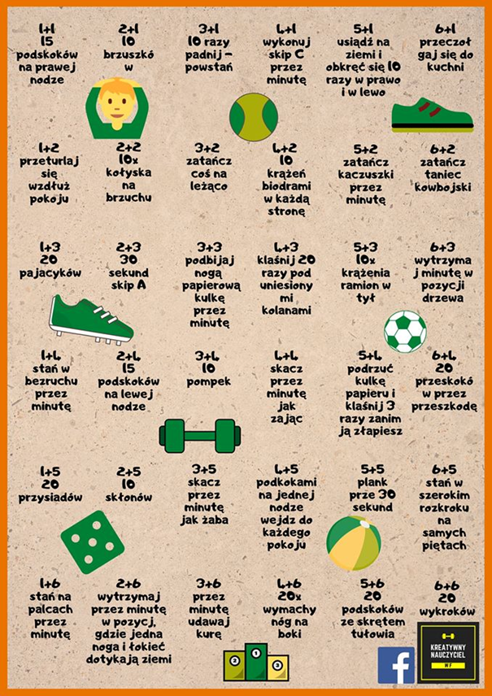

ĆWICZ ZDALNIE ALE FAJNIE !

